Белорусский государственный технологический университет

Факультет информационных технологий

Кафедра программной инженерии

 Лабораторная работа 6

По дисциплине «Основы алгоритмизации и программирования»

На тему «Циклические программы»

Выполнила:

Студент(ка) 1 курса 7 группы

Подшиваленко Диана Игоревна

Преподаватель: асс. Андронова М.В.

2023, Минск

|  |  |  |  |  |
| --- | --- | --- | --- | --- |
| 11 |  |  | j = 1,8(0,2)3 | a = {0,2; −4; 0,6},  j = 0,1(0,1)0,4 |

#include <iostream>

#include <iomanip>

#include <Windows.h>

#include <stdio.h>

#include <conio.h>

using namespace std;

int main() {

SetConsoleCP(1251);

SetConsoleOutputCP(1251);

double a = -1.4 , m = 16, j, w, r;

for (int i = 0; i < 3; i++) { // использование цикла для подсчёта с разными значениями j из массива, который нам задан в условии

cout << "Введите значение j " << endl;

cin >> j;

w = tan(a / 3) + exp(a / m);

r = 0.9 * sqrt(w + j) + abs(pow(a, 2) - 1);

cout << w << " " << r << endl;

}

}

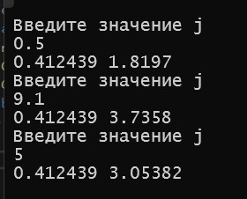

#include <iostream>

#include <iomanip>

#include <Windows.h>

#include <stdio.h>

#include <conio.h>

using namespace std;

int main() {

SetConsoleCP(1251);

SetConsoleOutputCP(1251);

double a = -1.4 , m = 16, j = 1.8, w, r;

do{ // использование цикла для подсчёта с разными значениями j от 1.8 до 3 с шагом 0.2

w = tan(a / 3) + exp(a / m);

r = 0.9 * sqrt(w + j) + abs(pow(a, 2) - 1);

cout << w << " " << r << endl;

j += 0.2;

} while (j < 3.2);

}

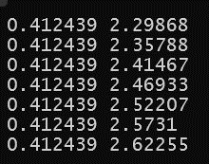

#include <iostream>

#include <iomanip>

#include <Windows.h>

#include <stdio.h>

#include <conio.h>

using namespace std;

int main() {

SetConsoleCP(1251);

SetConsoleOutputCP(1251);

double a, m = 16, j = 0.1, w, r;

while (j < 0.4){ //используем цикл while для измения значения j с шагом 0.1

for (int i = 0; i < 3; i++) { // используем вложенный цикл for для ввода значений а с клавиатуры для каждого значения j по 3

cout << "Введите a " << endl;

cin >> a;

w = tan(a / 3) + exp(a / m);

r = 0.9 * sqrt(w + j) + abs(pow(a, 2) - 1);

cout << w << " " << r << endl;

}

j += 0.1;

}

}

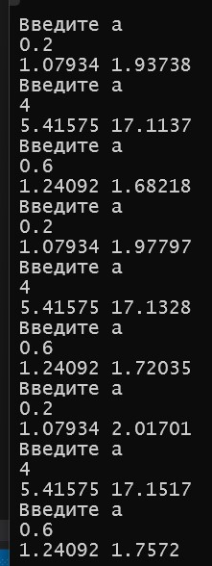

**6. Дополнительные задания.**

**1. Торговая фирма в первый день работы реализовала товаров на P тыс. руб., а затем ежедневно увеличивала выручку на 3%. Какой будет выручка фирмы в тот день, когда она впервые превысит заданное значение Q? Сколько дней придется торговать фирме для достижения этого результата?**

#include <iostream>

#include <iomanip>

#include <Windows.h>

#include <stdio.h>

#include <conio.h>

using namespace std;

int main() {

SetConsoleCP(1251);

SetConsoleOutputCP(1251);

double p, q, n = 0, l;

cout << "Введите выручку в первый день" << endl;

cin >> p;

cout << "Введите предел выручки" << endl;

cin >> q;

l = p;

while (p < q) {

p = p * 1.03;

n += 1;

}

cout << "Выручка будет " << p << " тыс.рублей" << endl;

cout << "Это произойдёт на " << n << " день" << endl;

}

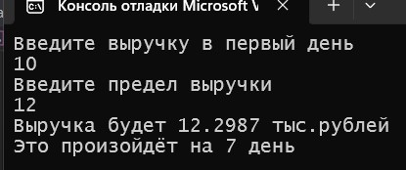

**3. Дана последовательность ненулевых целых чисел, которая заканчивается числом 0. Определить, сколько раз в этой последовательности меняется знак.**

#include <iostream>

#include <iomanip>

#include <Windows.h>

#include <stdio.h>

#include <conio.h>

using namespace std;

int main() {

SetConsoleCP(1251);

SetConsoleOutputCP(1251);

double a, b = 0;

bool t;

cin >> a;

if (a > 0) t = false;

else t = true;

while (a != 0) { // цикл пока а != 0 т.к. 0 указывает на конец последовательности по условию

cin >> a;

if (a == 0) break;

else {

if (a > 0 and t == true) {

t = false;

b += 1;

}

else if (a < 0 and t == false) {

t = true;

b += 1;

}

}

}

if(b < 2 || b > 4) cout << "Знак поменялся " << b << " раз"; // условие, чтобы корректно вывести окончание слова раз

else cout << "Знак поменялся " << b << " раза";

}

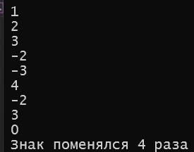

**6. Из целого числа, введенного с клавиатуры, удалить все цифры 3 и 6 и вывести результат на экран.**

#include <iostream>

#include <iomanip>

#include <Windows.h>

#include <stdio.h>

#include <conio.h>

using namespace std;

int main() {

SetConsoleCP(1251);

SetConsoleOutputCP(1251);

long long int a, b, c = 1, d = 0;

cin >> a;

while (a != 0) {

b = a % 10;

if (b != 3 and b != 6) {

d += (b * c);

c *= 10;

}

a /= 10;

}

cout << d;

